ГОДИШЕН ОТЧЕТ

ЗА СЪСТОЯНИЕТО НА ДЪРЖАВНИЯ И ДЪРЖАВНОГАРАНТИРАНИЯ ДЪЛГ
КЪМ 31.12.2021 г.

СЪДЪРЖАНИЕ

ЧАСТ ПЪРВА
СЪСТОЯНИЕ НА ДЪРЖАВНИЯ ДЪЛГ – РАЗМЕР И СТРУКТУРА

ЧАСТ ВТОРА
държавНОГАРАНТИРАН дълг

ЧАСТ ТРЕТА

обслужване на държавния дълг и дългово финансиране на държавния бюджет

ЧАСТ ЧЕТВЪРТА
Преглед на изпълнението на изискванията на чл. 29 от Закона за публичните финанси относно номиналния размер на консолидирания дълг на сектор „Държавно управление“ за 2021 г.

Отчетът за държавния дълг се разработва от министъра на финансите на основание на чл. 15 от Закона за държавния дълг, разглежда се от Министерския съвет и се внася в Народното събрание заедно с отчета за изпълнението на държавния бюджет на Република България за 2021 г.
В обхвата на отчета попадат всички финансови задължения, поети от името и за сметка на държавата, представляващи задължение на държавата въз основа на поет дълг чрез емисии на държавни ценни книжа (ДЦК) и договори за държавни заеми, тяхното обслужване, както и изпълнението на заложените в Закона за държавния бюджет на Република България за 2021 г. дългови ограничения за максимален размер съгласно чл.37 от Закона за публичните финанси.

ЧАСТ ПЪРВА
СЪСТОЯНИЕ НА ДЪРЖАВНИЯ ДЪЛГ – РАЗМЕР И СТРУКТУРА

Политиката по управление на държавния дълг, като част от цялостната фискална политика, е осъществена в съответствие с предвидените дългови ограничения в Закона за държавния бюджет на Република България за 2021 г. (ЗДБРБ) за максимален размер на новия държавен дълг, който може да бъде поет през годината (до 4,5 млрд. лв.) и максимален размер на държавния дълг към края на годината (до 31,9 млрд. лв.), както и с набелязаните в Стратегията за управление на държавния дълг за периода 2021 – 2023 г. цели и предвидения за тяхното реализиране инструментариум.
Дълговото управление през 2021 г. следва основните правителствени политики и приоритети и е насочено към осигуряване на необходимите средства за рефинансиране на дълга в обращение, финансиране на планирания дефицит по държавния бюджет и обезпечаване законово регламентираните нива на фискалния резерв, в т.ч. гарантиране на възможно най-добрата цена за финансиране на държавата, респективно намаляване на разходите за обслужване на дълга в средносрочен аспект.
При направеното изменение на ЗДБРБ за 2021 г. (ЗИД на ЗДБРБ за 2021 г. ДВ, бр. 77 от 2021 г.), във връзка с очертала се необходимост от допълнителен финансов ресурс по държавния бюджет за продължаване и доразвиване през 2021 г. на по-голямата част от мерките за борба с пандемията COVID – 19 от 2020 г., и предвид факта, че това не доведе до влошаване на бюджетната позиция на касова основа спрямо първоначално заложените целеви стойности, не се наложи актуализиране на дълговите ограничения за поемане на нов държавен дълг и размера на държавния дълг към края на годината. При заложено в ЗДБРБ ограничение за поемане на нов държавен дълг до 4,5 млрд. лв., поетият нов дълг през 2021 г. (чрез емисии на ДЦК на вътрешния пазар) е в размер на 3,8 млрд. лв.
Емисионната политика през 2021 г. е съобразена с конкретните условия за минимизиране на ликвидните рискове при изпълнението на бюджета и с необходимостта от дългово финансиране при запазване устойчивостта на основните дългови параметри, отчитайки конкретната специфика и ликвидност на дълговия пазар.
Номиналният размер на държавния дълг към 31.12.2021 г. възлиза на 31,2 млрд. лв. или под прага на предвиденото в ЗДБРБ дългово ограничение от 31,9 млрд. лв. В номинално изражение дългът бележи увеличение с 3,7 млрд. лв. в сравнение с нивото, регистрирано към края на 2020 г. (27,5 млрд. лв.), което е резултативна величина и се дължи на полученото през годината дългово финансиране, надвишаващо размера на извършените погашения по дълга, както следва:
- поет нов дълг в размер на 3,8 млрд. лв. на вътрешния пазар на ДЦК;
- усвоявания на средства през май в размер на 511,0 млн. евро (999,4 млн. лв.) по вече подписаното и ратифицирано през 2020 г. споразумение за държавен заем по линия на Европейския инструмент за временна подкрепа с цел смекчаване на рисковете от безработица при извънредни обстоятелства вследствие на избухването на COVID-19 (SURE) (ОВ, L 159/1 от 20 май 2020 г.);
- извършени погашения по държавен дълг към външни и вътрешни кредитори в размер на 1,1 млрд. лв.
Съотношението на държавния дълг към брутния вътрешен продукт (БВП) в края на 2021 г. възлиза на 23,5 % при 22,9 % за 2020 г. или се увеличава с 0,6 процентни пункта /пр.п./.
Размер и структура на държавния дълг

Източник: МФ
В структурата на дълга относителният дял на вътрешния държавен дълг нараства от 20,5 % в края на 2020 г. до 27,7 %, за сметка на намалението на външния от 79,5 на 72,3 % в края на 2021 г. Промяната е в следствие на извършени погашения по дълга, поемане на нов вътрешен дълг държавен дълг и усвоявания на средства по външни държавни заеми.
Източник: МФ
Във валутната структура на държавния дълг през 2021 г. се отчита увеличение на дела на дълга, деноминиран в лева с 8,4 пр. п. от 17,8 % в края на 2020 г. до 26,2 % за сметка на дела на дълга в евро, който намалява с 8,3 пр. п. от 81,9 % до 73,6 %, включително и делът на задълженията в други валути също намалява с 0,1 пр.п. спрямо 2020 г. и се понижава до ниво от 0,2 % в края на 2021 г. или преобладаващият дял на държавните задължения, деноминирани в евро и лева са с общ съвкупен дял от 99,8 % (при 99,7 % в края на 2020 г.).
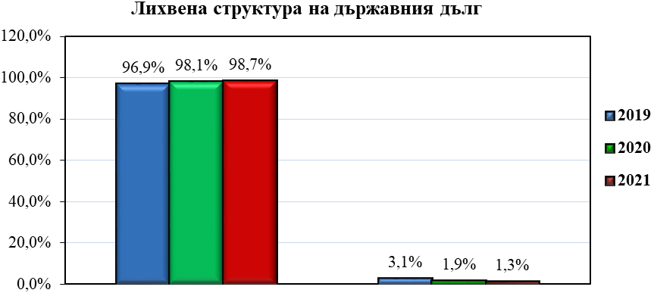
Източник: МФ
В лихвената структура на дълга се запазва тенденцията за покачване дела на дълга с фиксирани лихвени проценти от 98,1 % в края 2020 г. на 98,7 % за 2021 г. и респективно намаляване на дълга с плаващи лихви, съответно от 1,9 % на 1,3 %. Повишението на частта на дълга с фиксирани лихвени купони в края на отчетния период се дължи на погасяването на дълг с плаващи лихви и поемането на нов дълг с фиксирани лихвени проценти.
Източник: МФ
В матуритетната структура (по остатъчен срок) на държавния дълг към края на 2021 г. доминиращ дял заема дългът с остатъчен матуритет от 1 до 5 години – 33,6 %, въпреки, че бележи намаление от 5,7 пр. п. в сравнение с предходната 2020 г., следван от този с остатъчен матуритет от 5 до 10 години – 33,1 %, който нараства с 1,9 пр. п. спрямо 2020 г. Дългът до 1 година значително нараства до 8,9 % в края на 2021 г. спрямо 3,0 % в края на 2020 г., докато при дълга с остатъчен матуритет над 10 години се наблюдава намаление с 2,2 пр. п. като от 26,7 % за 2020 г. делът му достига до 24,5 % в края на 2021 г. Факторите, които оказват влияние върху изменението на матуритетния профил на държавния дълг през 2021 г. са намалението на остатъчния срок по вече съществуващи суверенни задължения и емитираните нови емисии ДЦК на вътрешния пазар в съответните матуритетни сегменти, респективно средният остатъчен срок на държавния дълг към 31.12.2021 г. се съкращава с близо 10 месеца и съпоставяйки го с нивото, отчетено през 2020 г., достига до около 8 г. и 2 месеца.
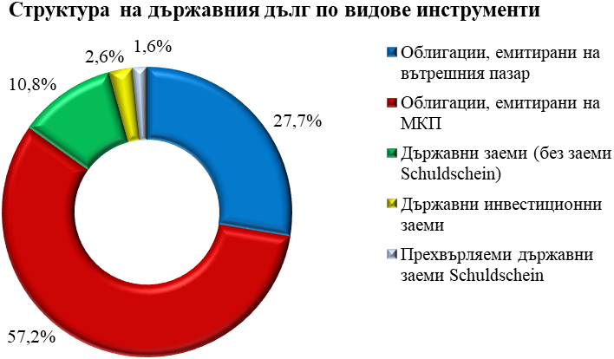 Източник: МФ
В структурата на държавния дълг по видове инструменти 84,9 % принадлежат на ДЦК. От тях 57,2 % са облигации, емитирани на МКП и 27,7 % са облигации, емитирани на вътрешния пазар. Делът на държавните заеми и държавните инвестиционни заеми възлиза на 15,1%.
Източник: МФ
В структурата на държавните заеми по видове кредитори с най-голям относителен дял е дългът към Европейска инвестиционна банка (ЕИБ) 49,7%, следван от този Европейската комисия –21,2% или общо 70,9 % се пада на кредитори - институции на Европейския съюз. Относителният дял на държавните заеми с кредитори по прехвърляемите заеми Schuldschein възлиза на 10,8 %, Международна банка за възстановяване и развитие (МБВР) – 8,6%, БРСЕ (Банка за развитие на Съвета за Европа) – 7,8 %, JICA (Японска агенция за международно сътрудничество) – 1,5% и едва 0,3% се пада на KfW (Кредитанщалт фюр Видерауфбау).

ЧАСТ ВТОРА
ДЪРЖАВНОГАРАНТИРАН ДЪЛГ
В рамките на ограничението по чл. 73 от ЗДБРБ за 2021 г. (до 840 млн. лв.) за максимален размер на новите държавни гаранции, които могат да бъдат поети през годината, общият размер на издадените на основание чл. 72, т. 2 от ЗДБРБ за 2021 г. ( по Закона за кредитиране на студенти и докторанти (ЗКСД)) нови държавни гаранции възлиза на 5,6 млн. лв.
В края на отчетната година размерът на държавногарантирания дълг възлиза на 1,9 млрд. лв., като съответно съотношението му към БВП се запазва на 1,5 % или няма промяна спрямо 2020 г. Основната част от него се формира от външни държавногарантирани заеми – 96,5 %.

Размер и структура на държавногарантирания дълг

Източник: МФ
Увеличението в номиналния размер на държавногарантирания дълг спрямо нивото му в края на предходната година се дължи основно на усвоени средства през 2021 г. по издадените през 2019 г. и 2020 г. държавни гаранции /гаранционни инструменти посредством ратификация със закони от Народното събрание, както следва:
- Гаранционно споразумение между Република България, като Гарант, и ЕИБ, като Бенефициер, във връзка с Договор за финансиране от 10 октомври 2019 г. между ЕИБ и „Български енергиен холдинг“ ЕАД на проекта „Междусистемна газова връзка Гърция – България“, в размер до 109,9 млн. евро (ратифицирано със закон, обн., ДВ, бр. 99 от 2019 г.);
- Споразумение за гаранция при първо поискване с ЕИБ във връзка със Споразумението за принос между Република България и ЕИБ по отношение на Паневропейския гаранционен фонд (ПЕГФ) в отговор на COVID-19 (ратифицирано със закон, обн., ДВ, бр. 87 от 2020 г.) в размер до левовата равностойност на 51 251 027,24 евро;
- Доброволно споразумение за гаранция съгласно чл. 11 от Регламент (ЕС) 2020/672 на Съвета SURE – Европейски инструмент за временна подкрепа с цел смекчаване на рисковете от безработица при извънредни обстоятелства вследствие на избухването на COVID-19, между Европейската комисия и Република България, подписано за Република България на 8 юли 2020 г. и за Европейската комисия на 15 юли 2020 г. (ратифицирано със закон, обн., ДВ, бр. 82 от 2020 г.).

Към 31.12.2021 г. се обслужват общо 12 външни държавногарантирани заеми, както и вътрешни държавни гаранции по Програмата за студентско кредитиране в Република България, уредени чрез правната рамка на ЗКСД.
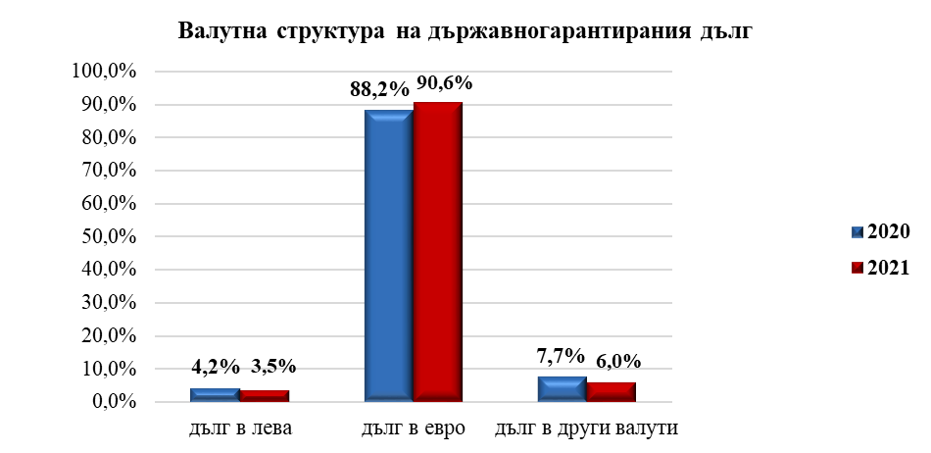
Източник: МФ
Във валутната структура на държавногарантирания дълг през 2021 г. се отчита увеличение на дела на дълга, деноминиран в евро с 2,4 пр. п. от 88,2 % в края на 2020 г. до 90,6 % за сметка на дела на дълга в лева, който намалява с 0,7 пр. п. от 4,2 % до 3,5 %, включително и делът на задълженията в други валути също намалява с 1,7 пр. п. спрямо 2020 г. и се понижава до ниво от 6,0 % в края на 2021 г.
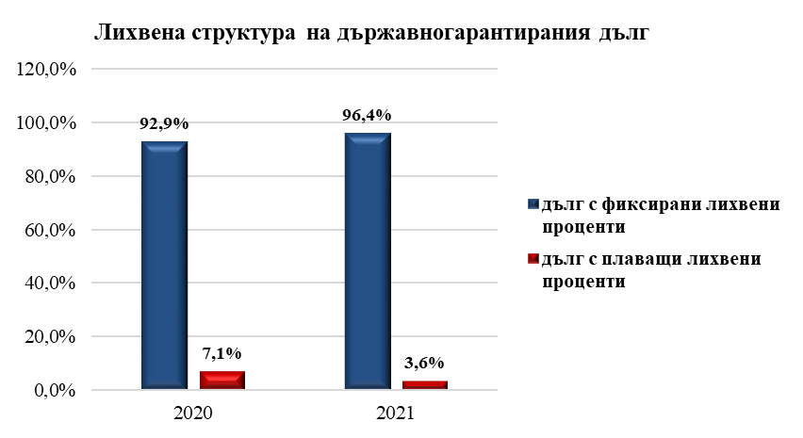
Източник: МФ
Лихвената структура на държавногарантирания дълг търпи промени в резултат на извършени погашения през отчетната година по държавногарантирани заеми с плаващи лихви и поемане на нов държавногарантиран дълг с фиксира лихва, като дългът с фиксирани лихви нараства до 96,4 % (при 92,9 % към края на 2020 г.), а дългът с плаващи лихви намалява до 3,6 % (при 7,1 % в края на 2020 г.).
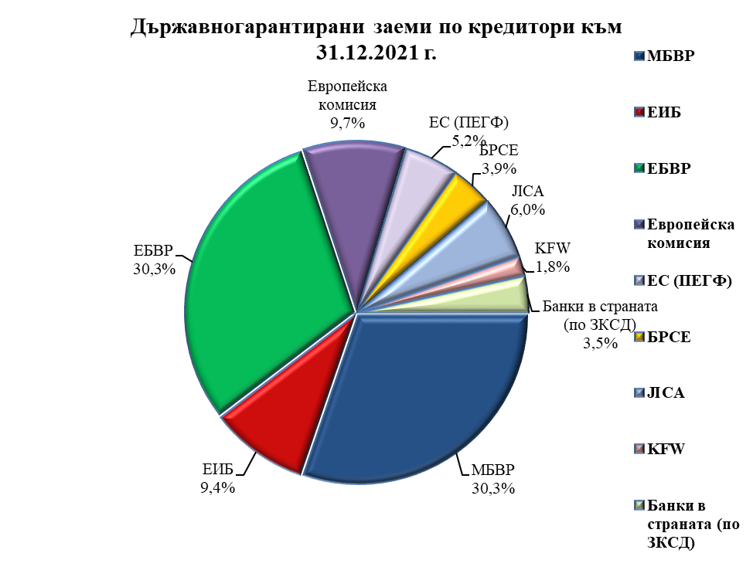Източник: МФ
В структурата на държавногарантирания дълг по видове кредитори с най-големи относителни дялове са гарантираните заеми към МБВР и Европейска банка за възстановяване и развитие (ЕБВР), при които се отчита еднакво намаление - 3,4 пр. п. спрямо предходната година или делът им намалява от 33,7% до 30,3% в края на 2021 г.
Съществена промяна се отчита в общия относителен дял на държавногарантирания дълг към европейските институции - ЕИБ, Европейската комисия и Европейския съюз (ЕС), в резултат на усвоените средства през 2021 г. по издадените през 2020 г. държавни гаранции по смисъла на европейски гаранционни инструменти за временна подкрепа с цел смекчаване на рисковете от безработица при извънредни обстоятелства вследствие на избухването на COVID-19 (SURE) и създадения на ниво ЕС гаранционен инструмент ПЕГФ, като част от цялостния пакет от мерки на ЕС и Групата на ЕИБ за намаляване на икономическите последствия от COVID-19, изпълняван от ЕИБ с финансовата подкрепа на държавите-членки на ЕС и одобрените финансови посредници в съответните държави по гаранционната програма на фонда, като държавногарантираният дълг нараства до 24,3% (при 8,4 % към края на 2020 г.).
Делът на заемите към международните финансови институции БРСЕ, JICA и KfW е с относителен дял, който намалява от 19,5 % за 2020 г. на 11,8 % през 2021 г., което се дължи на извършените погашения съгласно амортизационния план на заемите с държавни гаранции.
Делът на вътрешните държавни гаранции, издадени на основание на ЗКСД, e 3,5 % спрямо целия държавногарантиран дълг (при 4,2 % в края на 2020 г.).

ЧАСТ ТРЕТА

обслужване на държавния дълг и дългово финансиране на държавния бюджет

През отчетната година постъпленията от емисии на ДЦК на вътрешния пазар и усвояванията по държавни заеми възлизат общо на 4 757,8 млн. лв., като през годината не са емитирани външни облигации на МКП.
Извършените плащания по държавния дълг (в т.ч. погашения и лихви) са в размер на 1 667,1 млн. лв. или с 279,1 млн. лв. по-малко от плащанията през предходната година. Платените главници са в размер на 1 076,3 млн. лв. или с 285,6 млн. лв. по-малко от тези през 2020 г., платените лихви са в размер на 590,8 млн. лв. или с 6,5 млн. лв. по-малко в сравнение с изплатените през предходната година.
По вътрешния дълг плащанията са в размер на 929,1 млн. лв. (в т.ч. лихви – 129,9 млн. лв. и погашения – 799,2 млн. лв.) и по външния държавен дълг – 738,0 млн. лв. (в т.ч. лихви – 460,9 млн. лв. и погашения – 277,1 млн. лв.).
Отнесени към размера на общо извършените плащания по държавния дълг, плащанията по секюритизирания дълг (местни ДЦК и външни облигации) са 78,3% (1 305,0 млн. лв.) спрямо 21,7% (362,1 млн. лв.) – по държавните заеми.
Валутната композиция на извършените плащания по дълга регистрира превес на плащанията в евро, които са в размер на 1 040,2 млн. лв. или 62,4% от годишните плащания (при 57,6 % за 2020 г.) за сметка на плащанията деноминирани в лева – 614,8 млн. лв. или 36,9% (при 41,7 % за 2020 г.). Относителният дял на плащанията в японски йени остава без промяна спрямо плащанията през 2020 г. – 0,7 %.

Дългово Финансиране на бюджета
Дълговото финансиране на бюджета беше обезпечено чрез предоставяне на ликвидни емисии ДЦК на вътрешния пазар и посредством усвояване на средства по държавния заем с целево предназначение за финансиране на социално-икономическите мерки на правителството за преодоляване на последствията от COVID кризата, по линия на Европейския инструмент за временна подкрепа с цел смекчаване на рисковете от безработица при извънредни обстоятелства (SURE).
През 2021 г. е реализирано положително нетно дългово финансиране на държавния бюджет в размер на 3 681,5 млн. лв., което е резултативна величина от постъпилите средства от емисии на ДЦК на вътрешния пазар и държавния заем по линия на Европейския инструмент (SURE) в общ в размер на 4 757,8 млн. лв. и извършените погашения по външния и вътрешен държавен дълг - 1 076,3 млн. лв.
Вътрешно финансиране чрез операции с ДЦК
Към 31 декември 2021 г. е отчетено положително нетно вътрешно финансиране на държавния бюджет с ДЦК в размер на 2 959,2 млн. лв. Общият размер на постъпленията от емисии на ДЦК е 3 758,4 млн. лв. или са емитирани ДЦК на обща номинална стойност 3 800,0 млн. лв.
През 2021 г. са пласирани ДЦК на 11 аукциона, както следва:
Дата на аукциона | Дата на падеж | Срочност | Купон | Валута | Доходност | Цена | КП | Обем (в лв.)
15.2.2021 | 17.8.2031 | 10,5 г. | 0.10% | BGN | 0.14% | 99.58 | 1.85 | 300,000,000
22.2.2021 | 24.2.2026 | 5 г. | 0.00% | BGN | (- 0.17%) | 100.85 | 2.10 | 200,000,000
22.3.2021 | 24.2.2026 | 5 г. | 0.00% | BGN | (- 0.10%) | 100.47 | 1.53 | 300,000,000
07.9.2021 | 24.2.2026 | 5 г. | 0.00% | BGN | (- 0.15%) | 100.66 | 2.12 | 200,000,000
20.9.2021 | 17.8.2031 | 10,5 г. | 0.10% | BGN | 0.20% | 99.02 | 1.69 | 300,000,000
11.10.2021 | 24.2.2026 | 5 г. | 0.00% | BGN | (- 0.02%) | 100.09 | 1.23 | 500,000,000
25.10.2021 | 17.8.2031 | 10,5 г. | 0.10% | BGN | 0.53% | 95.87 | 1.04 | 500,000,000
08.11.2021 | 24.2.2026 | 5 г. | 0.00% | BGN | 0.27% | 98.84 | 1.27 | 500,000,000
15.11.2021 | 17.5.2025 | 3,5 г. | 0.00% | BGN | 0.13% | 99.54 | 1.97 | 500,000,000
22.11.2021 | 24.5.2029 | 7,5 г. | 0.25% | BGN | 0.49% | 98.27 | 1.62 | 500,000,000
ОБЩО: |  |  |  |  |  |  |  | 3,800,000,000
Забележка:
- Доходност – среднопретеглена годишна доходност на аукциона;
- Цена – среднопретеглена цена за целия одобрен номинал;
- КП (коефициент на покритие) – съотношение между заявено и одобрено количество

Среднопретеглената доходност за целия обем от 3,8 млрд. лв. възлиза на 0,19%, при среден коефициент на покритие (КП) на аукционите от 1,65. Показателят среднопретеглена доходност бележи леко покачване спрямо 2020 г. с 0,08 пр. п. (0,11 %).
В процеса на изпълнение на емисионната политика са преотваряни емитираните в началото на 2021 г. емисии 5 и 10,5-годишни ДЦК, като са пуснати в обращение и нови 3,5 и 7,5-годишни ДЦК през второто полугодие на 2021 г.
За емисията със срочност 3 г. и 6 м. се проведе един аукцион през месец ноември, на който са пласирани ДЦК на номинална стойност 500 млн. лв., при среднопретеглена доходност от 0,13 %.
Общият реализиран обем на 5-годишната емисия ДЦК от петте проведени аукциона до началото на месец ноември 2021 г. достигна 1,7 млрд. лв., при постигната среднопретеглена доходност от 0,02 %.
Емисията със срочност 7 г. и 6 м. е пласирана на последния за 2021 г. аукцион, проведен в края на месец ноември. На аукциона са продадени ДЦК на стойност 500 млн. лв., с постигната среднопретеглена доходност 0,49 %.
Емисията със срочност 10 г. и 6 м. (референтна по отношение на показателя за оценка степента на конверегенция и един от Маастрихтстки критерии), бе пласирана на три аукциона до края на месец октомври 2021 г., с общ обем на емитираните ДЦК в размер на 1,1 млрд. лв., при постигната среднопретеглена доходност за целя емитиран обем от 0,34 %.
Отчетените погашения за годината са в размер на 799,2 млн. лв., в т.ч. през февруари Министерството на финансите погаси емисия 4-годишни ДЦК от 2017 г. в обем от 200 млн. лв. и 7-годишни ДЦК от 2014 г. в размер на 145 млн. евро (283,6 млн. лв.) номинална стойност, а през юли - емисия 10,5-годишни ДЦК от 2011 г. в обем 315,6 млн. лв.

Външно финансиране чрез операции по дълга
Към 31 декември 2021 г. е отчетено положително нетно външно финансиране в размер на 722,3 млн. лв. по държавния бюджет, което се дължи на:
Постъпления от външни държавни заеми и държавни инвестиционни заеми
Усвоените средства по държавни заеми са в размер на 511,0 млн. евро (999,4 млн. лв.) по Споразумение за заем между Европейския съюз и Република България за временна подкрепа с цел смекчаване на рисковете от безработица при извънредни обстоятелства (SURE) вследствие на COVID-19, постъпили по централен бюджет през май, на два транша, съответно 8-годишен транш от 311 млн. евро и 25-годишен транш от 200 млн. евро.
По ДИЗ, управлявани от министерства и ведомства и ДИЗ с краен бенефициент –търговско дружество за отчетния период няма усвоени средства.
Погашения по външния дълг
При разчетени със ЗДБРБ за 2021 г. 285,5 млн. лв., размерът на извършените погашения по външни държавни заеми, ДИЗ и ДИЗ с краен бенефициент е 277,1 млн. лв. Извършените погашения са както следва:
  - По външни държавни заеми от централния бюджет, в съответствие с договорените погасителни планове, са изплатени погашения в размер на 140,9 млн. лв. От тях най-голям е делът на погашенията към МБВР – 86,8 млн. лв., следват плащанията по заеми към ЕИБ – 44,3 млн. лв. и БРСЕ – 9,8 млн. лв.
  - По ДИЗ, управлявани от министерства и ведомства, през 2021 г. съгласно договорените амортизационни схеми, изплатените погашения възлизат на 117,2 млн. лв. или 100,0 % от разчетените средства за 2021 г.
  - По ДИЗ с краен бенефициент търговско дружество са отчетени погашения в размер на 19,0 млн. лв., при годишно разчетени 21,1 млн. лв. или 90,3 % от разчета за 2021 г.

Лихвени разходи по държавния дълг
Лихвените плащания по държавния дълг през 2021 г. са в общ размер на 590,8 млн. лв., което представлява 94,9 % от предвидените в ЗДБРБ. От тях 566,8 млн. лв. са изплатените лихви от централния бюджет и 24,0 млн. лв. са изплатените лихви от бюджетите на министерствата и ведомствата.
Отчетените икономии при разходите за лихви от 5,1 пр. п. спрямо годишния разчет се дължат основно на неизползвани средства от предвидения по закон резерв за покриване на риска от активиране на държавни гаранции, запазените през годината отрицателни лихвени нива на 6 м. LIBOR за евро и 6 м. EURIBOR, както и на реализираните при аукционите премии над номинала от емисии ДЦК.
Съотношението „лихвени разходи/БВП“ за 2021 г. възлиза на 0,4 % и остава в рамките под 1,0 %.
В структурно отношение по-висок относителен дял в лихвените плащания заемат плащанията за лихви по външни заеми – 78,0 % срещу 22,0 % за лихвените плащания по вътрешни заеми.

Разходи по вътрешния държавен дълг по ДЦК
Общият размер на платените лихви по вътрешния дълг през 2021 г. възлиза на 129,9 млн. лв. или 86,4 % спрямо планирания годишен разчет.
Платените лихви и отстъпки по ДЦК, емитирани на аукционен принцип, са в размер на 134,8 млн. лв., в т.ч. лихви – 127,5 млн. лв. и отстъпки – 7,3 млн. лв. Реализираните при аукционите премии над номинала от емисии ДЦК, отчетени в намаление на разходите за лихви, по вътрешния дълг са (-4,9) млн. лв.
Разходи по външния държавен дълг
Общият размер на изплатените лихви по външния държавен дълг за 2021 г. е 460,9 млн. лв. От тях 436,9 млн. лв. са разходите по централния бюджет, 21,5 млн. лв. по ДИЗ, администрирани по бюджетите на министерства и ведомства и 2,5 млн. лв. по ДИЗ с краен бенефициент търговско дружество. Всички плащания са извършвани надлежно и в съответствие с предвидените в кредитните споразумения срокове и условия.
- По централен бюджет в структурно отношение лихвите по облигации, емитирани на МКП са с най-висок относителен дял от 86,0 % (или 376,0 млн. лв.), следвани от изплатените лихви по заеми към ЕИБ – 8,0 % от общия размер на външните лихви (или 34,8 млн. лв.) и към други кредитори – 6,0 % (или 26,1 млн. лв.).
- По ДИЗ, управлявани от министерства и ведомства са изплатени лихви в размер на 21,5 млн. лв. или 92,6 % от разчета за 2021 г.
- По ДИЗ с краен бенефициент търговско дружество са отчетени разходи за лихви в размер на 2,5 млн. лв. или 86,3 % от разчета за 2021 г.

ЧАСТ ЧЕТВЪРТА

Преглед на изпълнението на изискванията на чл. 29 от Закона за публичните финанси относно номиналния размер на консолидирания дълг на сектор „Държавно управление“ за 2021 г.

През 2021 г. фискалното правило по чл. 29 от Закона за публичните финанси за номиналния размер на консолидирания дълг на сектор „Държавно управление“, който към края на всяка година не може да надвишава 60 на сто от брутния вътрешен продукт, е спазено, запазвайки се далеч под горния праг на Маастрихтския критерий за конвергенция. На база данните от априлските нотификационни таблици за дефицита/излишъка и дълга за 2021 г., стойността на индикатора „консолидиран дълг на сектор „Държавно управление“/БВП“ бележи минимално увеличение с 0,4 пр. п. спрямо предходната година до ниво от 25,1 % (при 24,7 % в края на 2020 г.).
В номинално изражение дълга на сектора нараства от 29,6 млрд. лв. в края на 2020 г. до 33,3 млрд. лв. към 31.12.2021 г., което се дължи основно на извършените през годината операции по поемане на нов дълг и извършени регулярни погашения.
През 2021 г. реализираното дългово финансиране на подсектор „Централно управление“ възлиза в общ размер на 5,0 млрд. лв., в т.ч. 3,8 млрд. лв. под формата на ДЦК, емитирани на вътрешния пазар, усвояване на средствата от държавния заем, получен по линия на Европейския инструмент за временна подкрепа с цел смекчаване на рисковете от безработица при извънредни обстоятелства вследствие на избухването на COVID-19 (SURE), в размер на 511,0 млн. евро (999,4 млн. лв.), както и усвоявания по заеми на институционалните единици от подсектора в размер на 0,2 млрд. лв. За същия период извършените погашения по дълга на подсектора представляват общо 1,3 млрд. лв., от които 0,8 млрд. лв. падежи на ДЦК, емитирани на вътрешния дългов пазар и 0,5 млрд. лв. по заеми, в т.ч. държавни заеми и на институционални единици, попадащи в обхвата на подсектора.
Основен дял и компонент с най-съществено влияние върху дълга на сектора продължава да заема подсектор „Централно управление”. По отчетни данни за 2021 г. този компонент представлява около 98 %. В неговата структура превес заема държавният дълг с дял от около 94 %, което обуславя и доминантното значение на политиката по управление на държавния дълг при дефиниране на текущото състояние и перспективите за развитие на консолидираните задължения. Другите два компонента, формиращи сектора – подсектор „Местно управление“ и подсектор „Социално–осигурителни фондове“ имат незначително въздействие върху общия размер на дълга на сектора.

Дългът по Закона за държавния дълг и останалите форми на дълг съгласно Регламент на Съвета (ЕО) № 479/2009 от 25 май 2009 г. за прилагане на Протокола за процедурата при прекомерен дефицит, приложен към Договора за създаване на Европейската общност, който се поема и изплаща от централния бюджет и от лицата, чиито бюджети са част от държавния бюджет, включително чрез сметките им за средствата от Европейския съюз.
Източникът на данните за БВП за 2019 г., 2020 г. и 2021 г. е Национален статистически институт.
Държавногарантиран дълг са всички финансови задължения, за които Министерският съвет е издал гаранции от името и за сметка на държавата при спазване изискванията на Конституцията.

